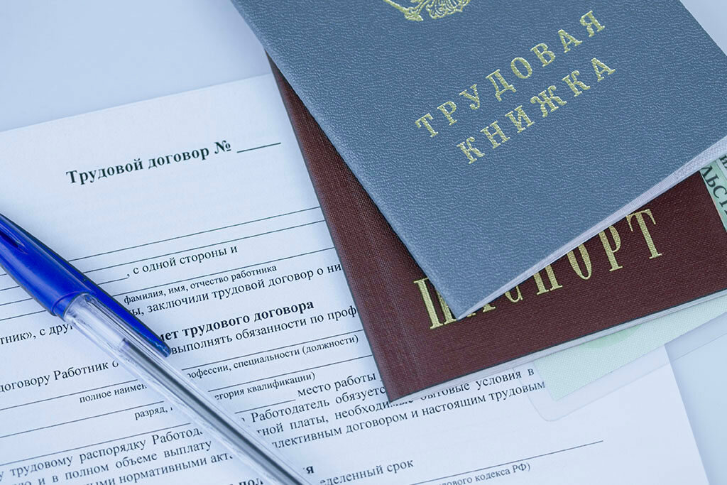

**Важные изменения в Трудовой кодекс Российской Федерации!**

13 июля 2020 принят Федеральный закон № 210-ФЗ «О внесении изменений в Трудовой кодекс Российской Федерации в части предоставления гарантий по выплате выходного пособия и сохранению среднего месячного заработка работнику, увольняемому в связи с ликвидацией организации либо сокращением численности или штата работников организации, в том числе из организации, расположенной в районах Крайнего Севера и приравненных к ним местностях» (далее – Федеральный закон № 210-ФЗ).

Федеральным законом № 210-ФЗ в целях обеспечения гарантий, установленных статьей 178 Трудового кодекса Российской Федерации (далее – ТК РФ) по выплатам работнику в случае нетрудоустройства после увольнения причитающейся ему средней заработной платы:

сохранено право работников, уволенных в связи с ликвидацией организации ([п. 1 ч. 1 ст. 81](consultantplus://offline/ref=6F3BA40D6E82BF6C50EB991402E65EE4AC7FB87BA4484CBEE8580AC1172DBEE5051BF28D179BD6F150AE4790E992E16D36220E7531hDq8K) ТК РФ) или сокращением численности или штата работников ([п. 2 ч. 1 ст. 81](consultantplus://offline/ref=6F3BA40D6E82BF6C50EB991402E65EE4AC7FB87BA4484CBEE8580AC1172DBEE5051BF28D179BD6F150AE4790E992E16D36220E7531hDq8K) ТК РФ), на выплату выходного пособия в размере среднего месячного заработка;

установлена обязанность работодателя по выплате среднего месячного заработка на период трудоустройства работника, уволенного в связи с ликвидацией организации или сокращением численности или штата работников, за второй месяц после увольнения или его часть пропорционально периоду трудоустройства, приходящемуся на этот месяц, а также при наличии решения органа службы занятости населения за третий месяц после увольнения или его часть пропорционально периоду трудоустройства, приходящемуся на этот месяц, при условии, что в течении четырнадцати рабочих дней со дня увольнения работник обратился в этот орган и не был трудоустроен в течение двух месяцев со дня увольнения;

предоставлено работодателю право выплатить при увольнении работника в связи с ликвидацией организации взамен выплат среднего месячного заработка за период трудоустройства единовременную компенсацию в размере двукратного среднего месячного заработка. Если работнику уже была произведена выплата среднего месячного заработка за второй месяц со дня увольнения, единовременная компенсация выплачивается ему с зачетом указанной выплаты;

установлено право работника обращаться к работодателю за выплатой среднего месячного заработка за период трудоустройства в письменной форме не позднее 15 рабочих дней после окончания второго месяца со дня увольнения, а в случае принятия решения органом службы занятости населения - после окончания третьего месяца со дня увольнения. Также устанавливается обязанность работодателя производить указанные выплаты не позднее 15 календарных дней со дня обращения работника.

Аналогичные изменения внесены в статью 318 ТК РФ, которая устанавливает гарантии при увольнении в связи с ликвидацией организации либо сокращением численности или штата работников организации, расположенной в районах Крайнего Севера и приравненных к ним местностях.

Также устанавливается обязанность работодателя произвести выплаты работнику, полагающиеся при ликвидации организации, до ее завершения.

Установленные Федеральным законом № 210-ФЗ меры позволят всем работникам, увольняемым в связи с ликвидацией организации, получать на равных условиях выплаты, предусмотренные ТК РФ.

Действие Федерального закона № 210-ФЗ распространяется на всех работодателей вне зависимости от их организационно-правовых форм и форм собственности.

Федеральный закон № 210-ФЗ вступает в силу с 13 августа 2020 года.